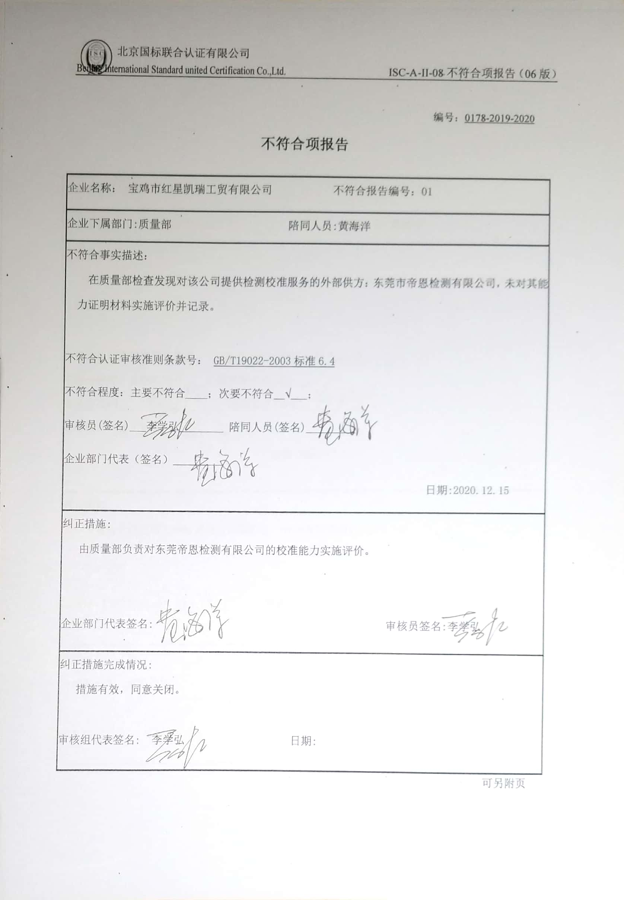编号：0178-2019-2020

**不符合项报告**

|  |
| --- |
| 企业名称： 宝鸡市红星凯瑞工贸有限公司 不符合报告编号：01 |
| 企业下属部门:质量部 陪同人员:黄海洋 |
| 不符合事实描述：  在质量部检查发现对该公司提供检测校准服务的外部供方：东莞市帝恩检测有限公司，未对其能力证明材料实施评价并记录。  不符合认证审核准则条款号： GB/T19022-2003标准6.4  不符合程度：主要不符合____；次要不符合__√___；  审核员(签名)___李学弘________ 陪同人员(签名)_________  企业部门代表（签名）_________  日期:2020.12.15 |
| 纠正措施:  由质量部负责对东莞帝恩检测有限公司的校准能力实施评价。  企业部门代表签名: 审核员签名:李学弘 |
| 纠正措施完成情况:  措施有效，同意关闭。  审核组代表签名: 李学弘 日期: |

可另附页